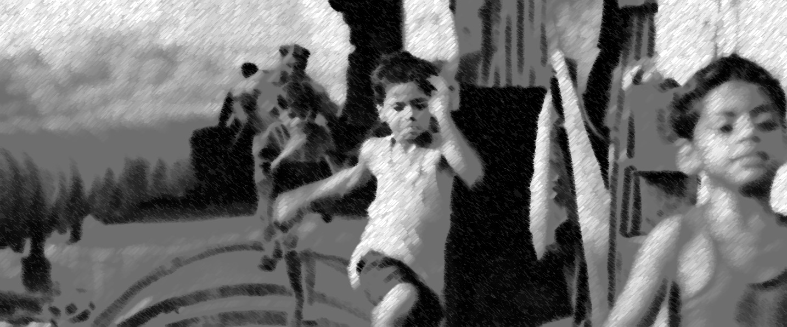
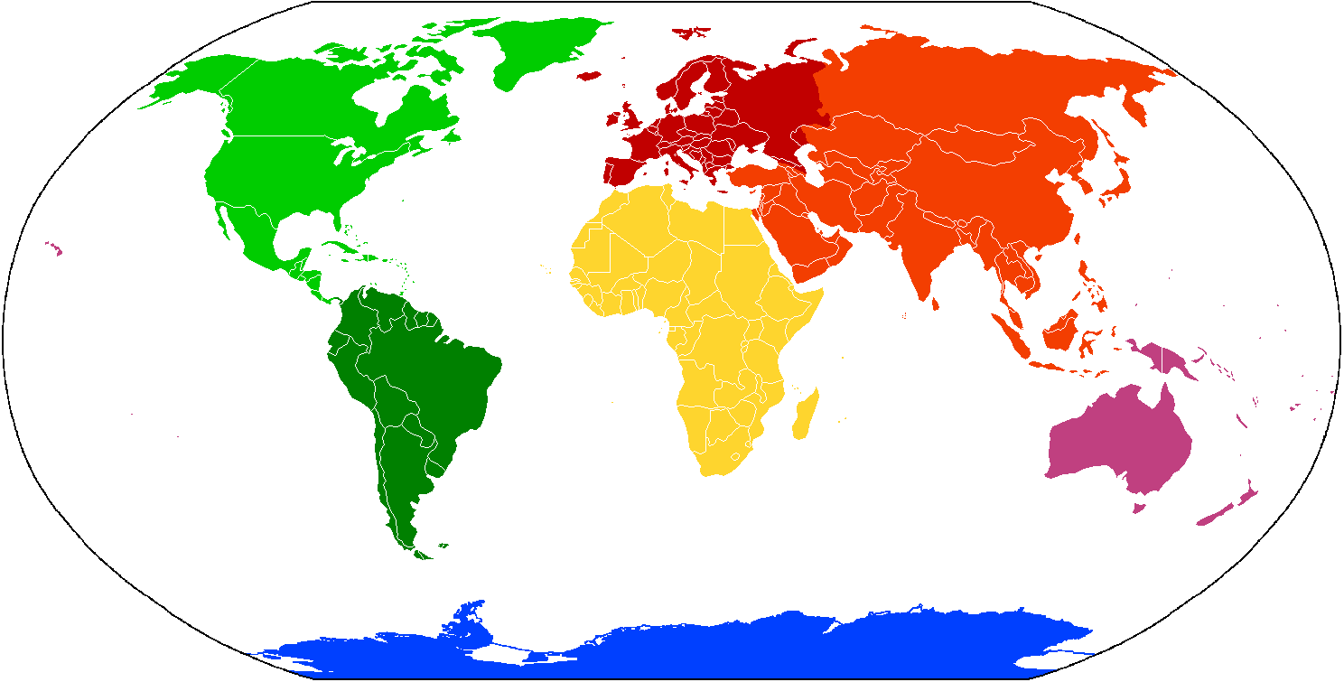
2. Production du groupe

Habiter une métropole comme Mumbai, c’est… habiter une ville avec de très fortes inégalités entre les habitants.

Les plus pauvres sont nombreux et vivent serrés dans le bidonville de Dharavi, près de l’aéroport et près d’un marécage. Les maisons sont petites, en tôles et n’ont pas de sanitaires. Pourtant, les gens y vivent, s’y déplacent à pied et travaillent.

Les habitants riches vivent à l’écart dans de belles maisons ave tout le confort. Ils vivent dans des quartiers modernes, en construction.

Se déplacer à Mumbai est difficile car il y a beaucoup de circulation, de gens qui marchent et qu’il y a peu de transports en commun.

3. Avec le professeur
Un bidonville, c’est… un quartier illégal construit avec des matériaux de récupération (tôles, planches, briques …).

Asie
ÉTUDE DE CAS N°2
MUMBAI

HABITER
MUMBAI
1. Je décris les paysages et les activités de la ville à travers des extraits du film Slumdog millionnaire.

Etudier un paysage en géographie, c’est observer, nommer et décrire, déduire.
Tous les élèves | NOM : | NOM : | NOM : | NOM :
Habiter les lieux du quotidien, c’est… | C’est se loger… | C’est se déplacer… | C’est avoir des activités… | C’est co-habiter…
Je décris et je nomme les lieux de la ville que l’on voit dans le film. | Je décris les logements. | Je dis avec quels moyens les gens se déplacent dans Mumbai, comment sont les rues et la circulation. | Quels sont les activités des habitants (métiers, loisirs …) que je remarque dans le film ? | J’observe les différents habitants dans le film et le nombre de personnes.
L’aéroport où jouent les enfants.  L’école pauvre (enfants serrés et assis par terre).  Le quartier pauvre et sale (Dharavi).  Toilettes payantes au bord de l’eau.  Nouveau quartier en construction (grues).  La gare. | Petites maisons en tôles. Quartier sale.  Pas de toilettes dans les maisons.  Grande villa à l’écart. | A pied  Scooter  Voiture  La conduite d’eau sert de chemin.  Auto- rickshaws (taxi à 3 roues)  Rues étroites, sales, sombres et encombrées de Dharavi.  Routes de Mumbai embouteillées.  Le train. | Récupération des déchets  Teinture des tissus  Barbier  Enseignant  Policier  Toilettes payantes | Les habitants pauvres  Beaucoup d’enfants  Les policiers  Les gens très riches (voiture, villa, téléphone …)
Dans les métropoles des pays en développement, certains quartiers sont très denses et délabrés : terrain insalubre (marécage), logements précaires, eaux sales… et d’autres sont très riches : villas, immeubles modernes. | J’en déduis que…  Il existe de très fortes inégalités entre les riches et les pauvres qui vivent dans des quartiers séparés. | J’en déduis que…  Il n’y a pas assez de rues et de routes, la ville n’est pas organisée et la circulation est très difficile. Il n’y a pas assez de transports en commun. | J’en déduis que…  Même dans les quartiers pauvres, il y a des emplois mais beaucoup sont des travaux difficiles. | J’en déduis que… il y a beaucoup d’habitants, beaucoup sont très pauvres et vivent serrés dans des quartiers délabrés, alors que les riches, peu nombreux, vivent dans de belles grandes maisons individuelles.

